Московский государственный технический университет им. Н.Э. Баумана

Факультет «Информатика и системы управления»

Кафедра «Автоматизированные системы обработки информации и управления»



**Тоноян С.А., Калистратов А.**

**Отчет по Лабораторной работам 3 и 4**

**По курсу**

**“Супер ЭВМ”**

**Выполнил:**

**Белков А.Д.**

**Студент группы ИУ5-63**

Москва 2018

Оглавление

Цель лабораторной работы: 3

Задачи и порядок выполнения работы 3

Результаты 3

Выводы 4

Цель лабораторной работы:

1. Получить теоретические знания:

* предназначение ядра z/OS UNIX
* основные компоненты z/OS UNIX
* механизмы поддержки и выполнения приложений UNIX в z/OS
* наборы данных и структура файловой системы HFS
* функциональность интерактивного интерфейса пользователя Shell;
* функциональные возможности редактора скриптов Oedit
* семантики написания скриптов на языке AWK

1. Получение практических навыков:

* применения прикладных сервисов UNIX операционной системы z/OS
* просмотр информации о состояния системы
* выполнить основные команды в среде z/OS UNIX
* работ с иерархической файловой системы HFS
* запуск задач в фоновом режиме
* создания AWK скриптов с помощью Oedit
* выполнения AWK скриптов с разными параметрами

Задачи и порядок выполнения работы

* выполнить основные команды в среде UNIX
* просмотр информации о состояния системы
* запуск задач в фоновом режиме
* создание скриптов
* выполнение скриптов с разными параметрами
* создать и выполнить программу на интерпретатором Shell
* создать скрипт на языке AWK и их выполнить

Результаты

1. результаты выполнения команд в среде z/OS UNIX

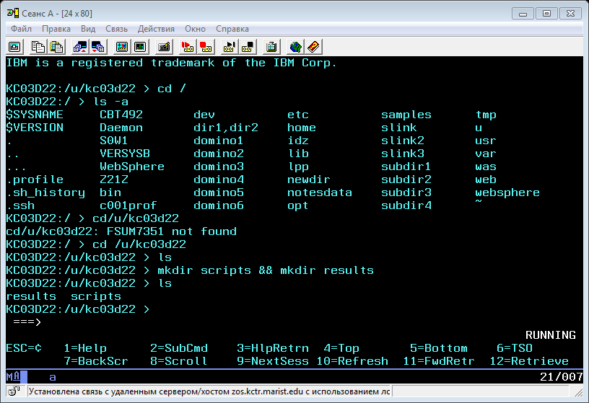

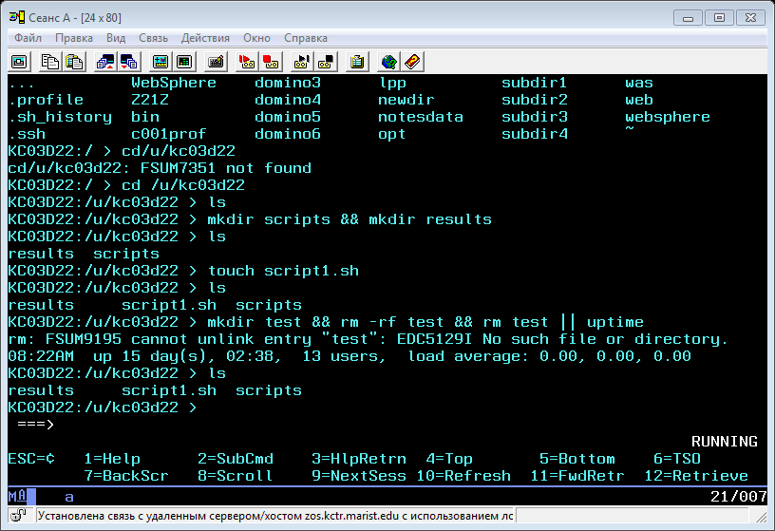

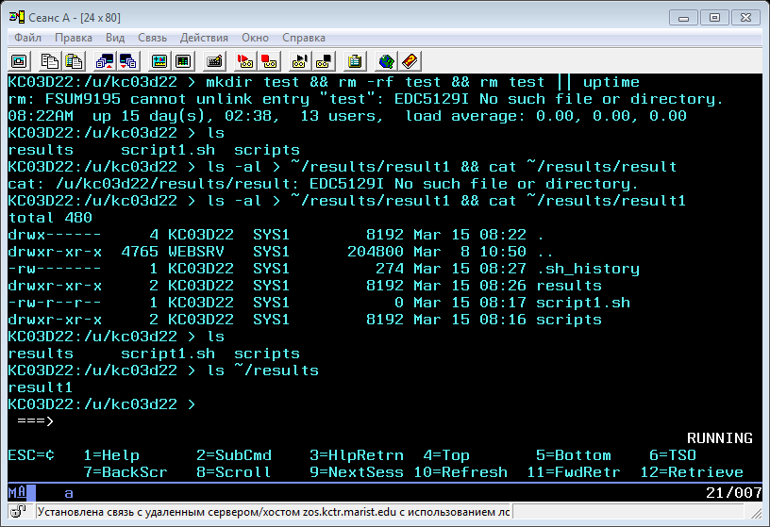

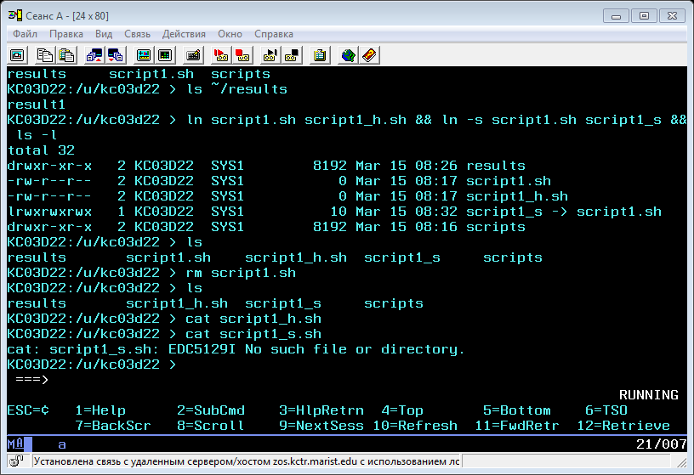

1. результаты выполнения AWK скриптов с разными параметрами

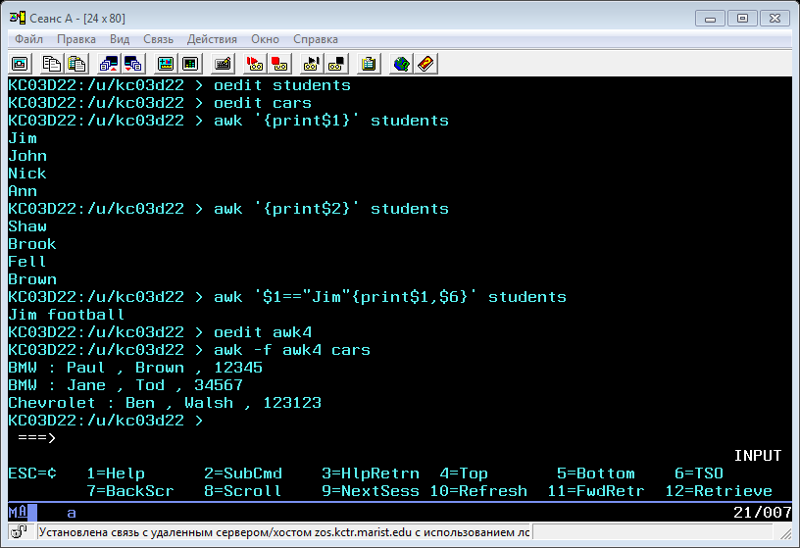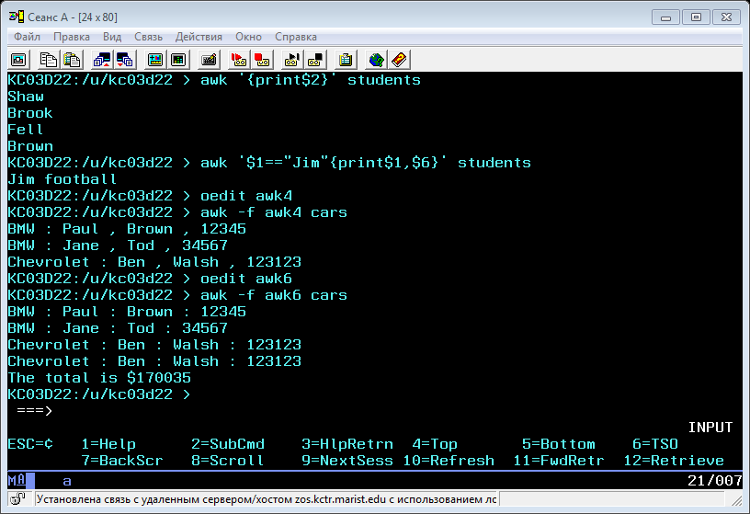

Выводы

В ходе выполнения работы были получены следующие результаты:

1. Были освоены навыки редактирования разделов набора данных с использованием интерфейса редактирования ISPF, создания программы на С в редакторе ISPF
2. Была произведена компиляция написанной программы при помощи JCL скрипта и выполнение полученной программы при помощи команд TSO.
3. Был изучен редактор скриптов Oedit, а также попрактиковались в написании данных скриптов.
4. Также были созданы несколько AWK скриптов с помощью редактора скриптов Oedit.